Programmazione della Scuola Infanzia per la lingua inglese
a.s.2017-18

ICS GUIDO MONACO
Hi!I’m Caty, the mum.

Hello!My name’s John…This is my family!
Hello everybody! I’m Mary. I’m 5 years old and you?
Hi children! My name’s Elisabeth and I’m the littlest one.
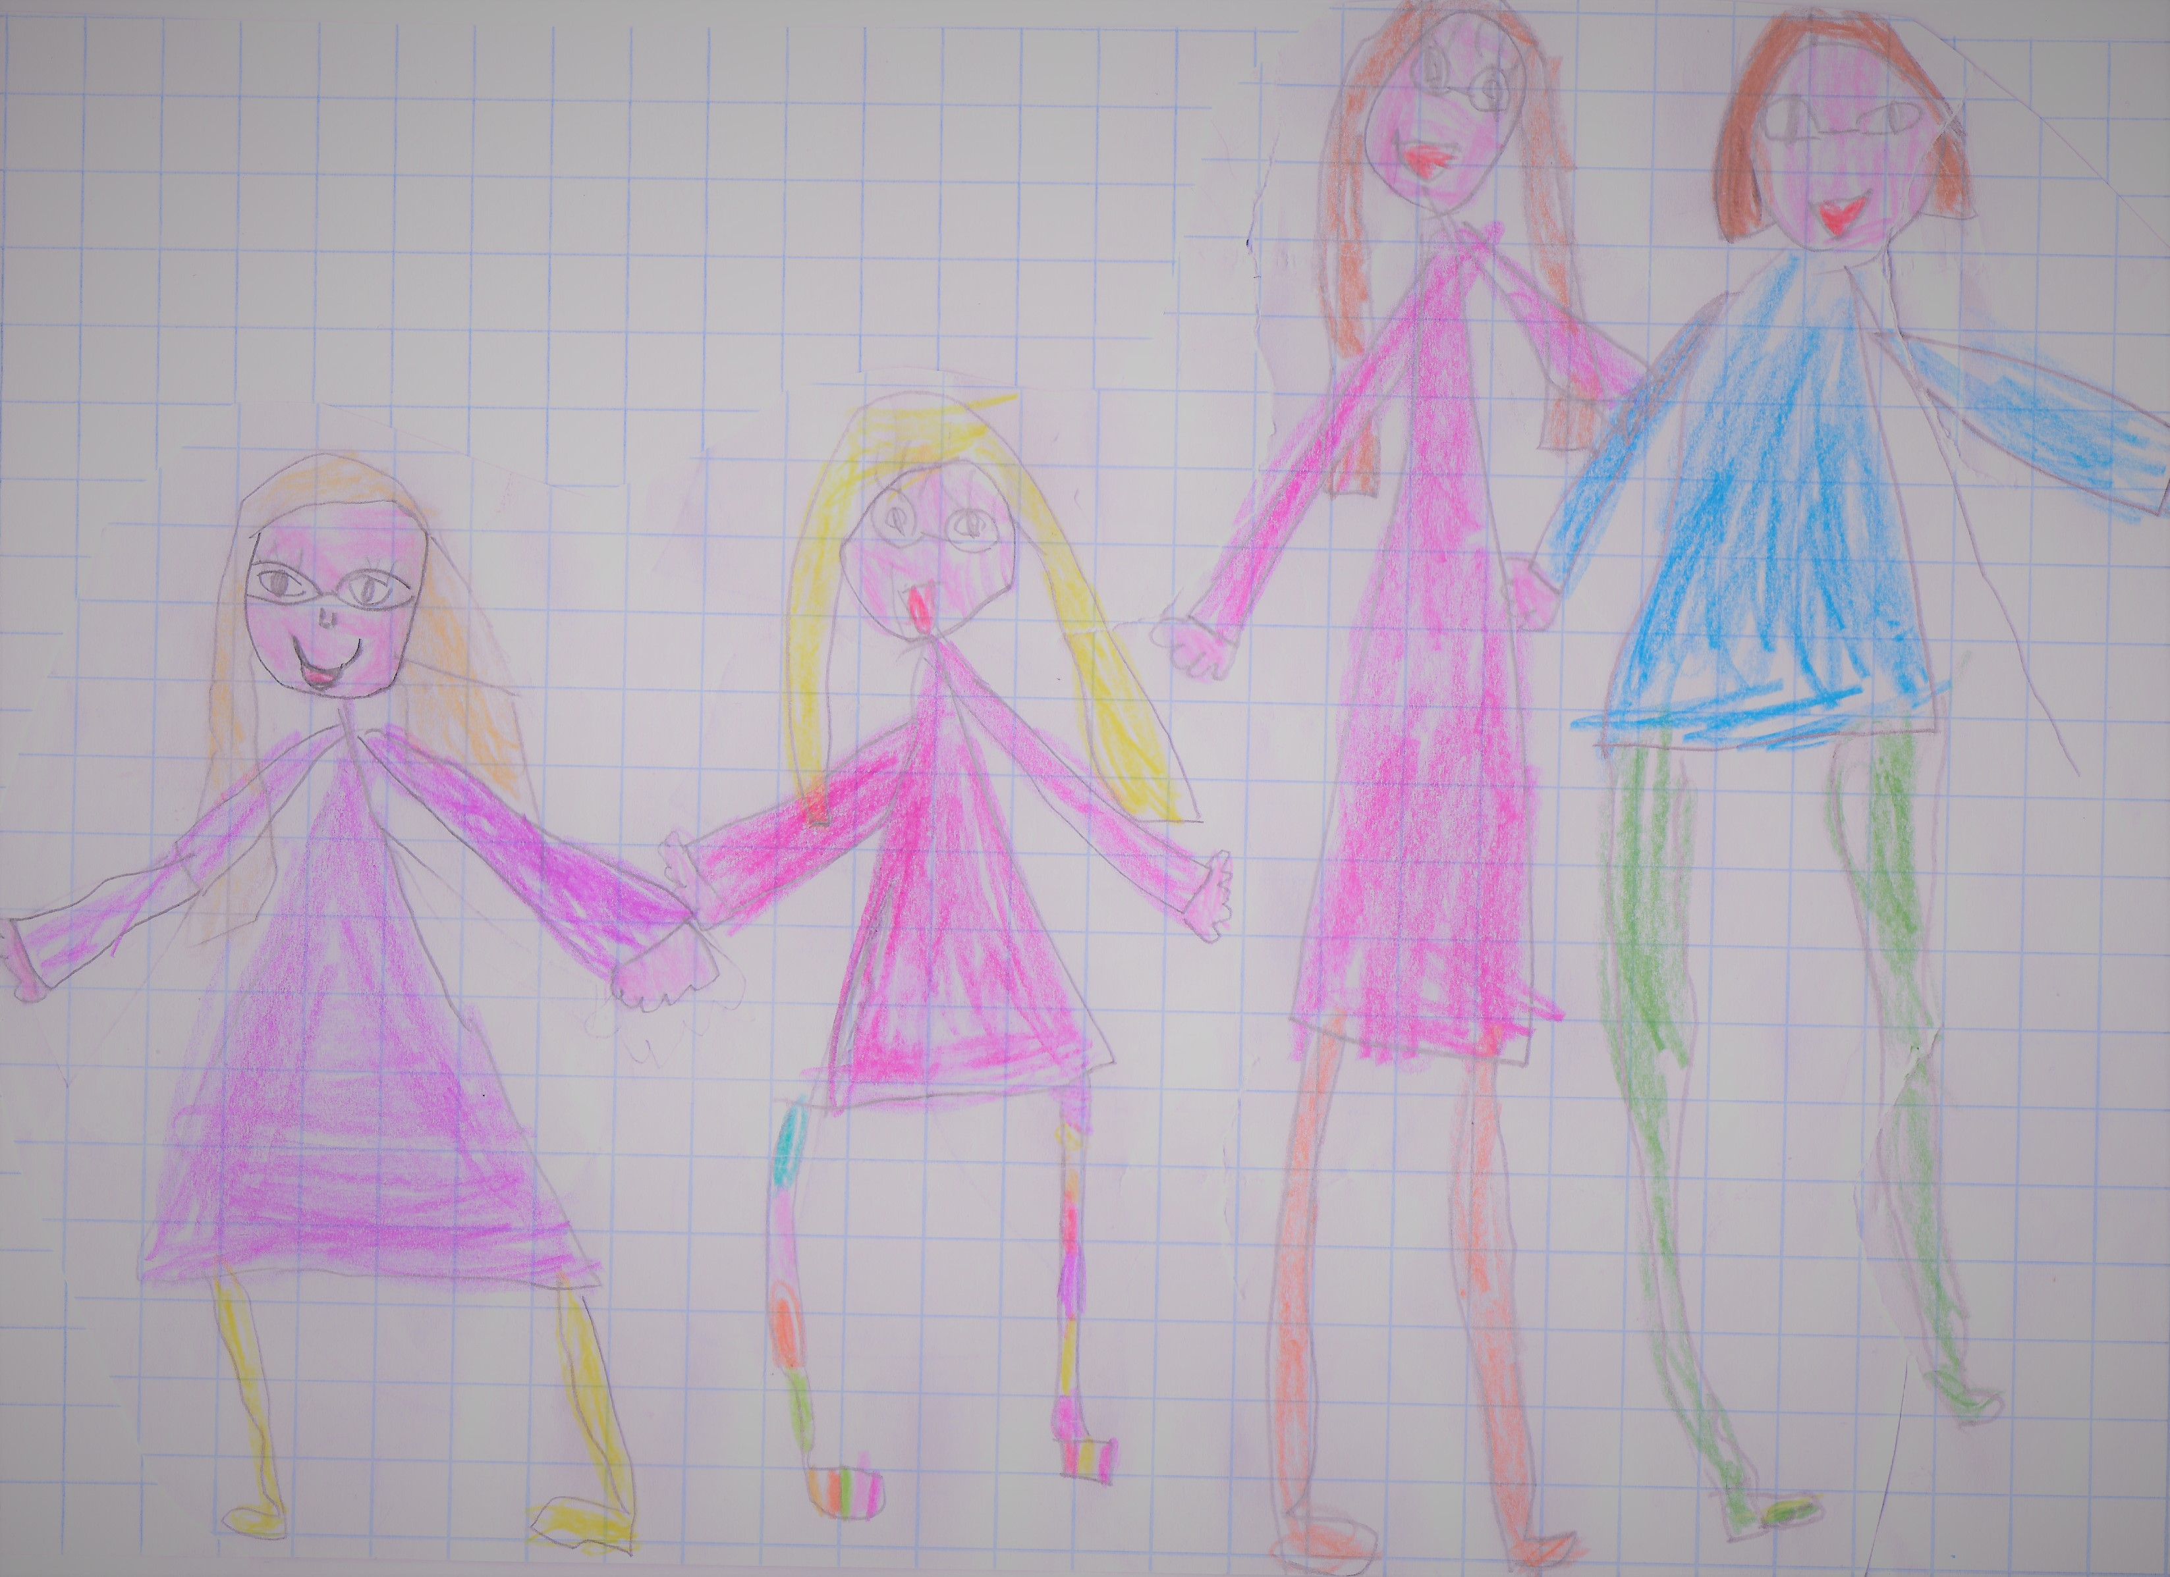

Premessa
Uno dei nostri obiettivi come Istituto, in linea con le direttive del Ministero dell’Istruzione e dell’Unione Europea, è quello di iniziare l’insegnamento delle lingue straniere in età precoce. Infatti, è ormai riconosciuto che mettere i bambini in contatto con altre lingue sin dalla primissima infanzia può influenzare, oltre che l’apprendimento futuro, anche l'atteggiamento nei confronti di altre culture, con evidenti benefici sul piano linguistico, cognitivo, affettivo e sociale.
Aiutare i bambini ad appropriarsi di un secondo codice linguistico significa anche contribuire ad ampliare sia i percorsi di continuità all’interno del curricolo verticale, sia quelli relativi ai processi di continuità orizzontale. In tal senso la progettazione che andremo a presentare nasce da un raccordo formativo tra tutti i plessi infanzia del nostro Istituto ed intende coinvolgere le agenzie educative parallele.
Inoltre è previsto un coordinamento tra le docenti che insegnano inglese nella scuola dell’infanzia guidato dalla funzione strumentale che ha come incarico lo sviluppo delle competenze in lingua inglese.

L’insegnamento della lingua inglese e le Indicazioni Nazionali
Attualmente nella scuola dell’infanzia italiana non è previsto l’insegnamento delle lingue straniere sul piano ordinamentale, anche se nelle Indicazioni Nazionali per il curricolo della scuola dell’infanzia leggiamo “I bambini vivono spesso in ambienti plurilingui e, se opportunamente guidati, possono familiarizzare con una seconda lingua, in situazioni naturali, di dialogo, di vita quotidiana, diventando progressivamente consapevoli di suoni, tonalità, significati diversi” .

Dalla Premessa sulla scuola dell’Infanzia
“La scuola dell’Infanzia, statale e paritaria, si rivolge a tutte le bambine e ai bambini dai tra ai sei anni di età ed è la risposta al loro diritto all’educazione e alla cura[…]

Essa si pone la finalità di promuovere nei bambini:
- lo sviluppo dell’IDENTITA’(il bambino matura la propria identità anche in contesto diverso dalla famiglia di appartenenza);

- lo sviluppo dell’AUTONOMIA (il bambino ha fiducia in se stesso e nelle proprie capacità: prova soddisfazione nel fare qualcosa);

- lo sviluppo delle COMPETENZE (il bambino gioca, si muove,manipola, domanda e impara);

- LI AVVIA ALLA CITTADINANZA (il bambino scopre che c’è l’altro diverso da sé e gli attribuisce importanza)”.

I campi di esperienza
“Gli insegnanti accolgono, valorizzano ed estendono le curiosità, le esplorazioni, le proposte dei bambini e creano occasioni di apprendimento per favorire l’organizzazione di ciò che i bambini vanno scoprendo […]
IL SE’ E L’ALTRO:”Sa di avere una storia personale e familiare, conosce le tradizioni della famiglia, della comunità e le mette a confronto con le altre.”

IMMAGINI, SUONI, COLORI:” Il bambino comunica, esprime emozioni utilizzando le varie possibilità che il corpo consente[...]scopre il paesaggio sonoro attraverso attività di percezione e produzione musicale utilizzando voce, corpo e oggetti.”

I DISCORSI E LE PAROLE: “Sperimenta rime filastrocche,drammatizzazioni;inventa nuove parole,cerca somiglianze e analogie tra suoni e significati[…]Ascolta e comprende narrazioni, racconta e inventa storie […] Ragiona sulla lingua, scopre la presenza di lingue diverse, riconosce e sperimenta la pluralità dei linguaggi, si misura con la creatività e la fantasia.

Principi metodologici dell’insegnamento dell’inglese nella scuola dell’infanzia

Sin dalla più tenera età i bambini assimilano moltissime informazioni provenienti dal mondo esterno e, se opportunamente sollecitati, sono in grado di acquisire competenze linguistiche e comunicative a lungo termine. È dunque compito della scuola dell’infanzia porre le basi per un interesse alla lingua straniera e suscitare nel bambino curiosità, verso l’apprendimento di un nuovo codice linguistico, che verrà poi approfondito negli anni successivi della scuola primaria.

Le attività didattiche, volte a favorire questo primo approccio con l’inglese, sono strutturate sulla base delle effettive capacità cognitive e sugli interessi dei bambini e, pertanto, adattate in itinere. Ogni bambino prende confidenza con la nuova lingua seguendo un processo naturale e induttivo: si servirà di stimoli uditivi e visivi adeguati al suo sviluppo cognitivo e che fanno riferimento esclusivamente alla dimensione orale della lingua.
L’insegnante coinvolge i bambini utilizzando un linguaggio iconico e musicale e propone, inoltre, delle attività motorie utili al bambino per fare esperienza concreta di un lessico nuovo. Attraverso tali attività motorie il bambino può approcciarsi alla lingua inglese in un contesto dinamico e stimolante, ma può anche riconoscere il proprio corpo come strumento di conoscenza del mondo, di sperimentazione di emozioni e di espressione del sé.

OBIETTIVI EDUCATIVI
Gli obiettivi educativi, che hanno un carattere più trasversale, e di forte legame con le finalità sopradette sono:
• avvicinarsi ad un nuovo codice linguistico;
• stimolare interesse e curiosità verso l'apprendimento di una lingua straniera;
• migliorare le capacità di ascolto, di attenzione, di comprensione e di memorizzazione;
• lavorare sulla sensibilità musicale attraverso l’imitazione e riproduzione di canti e suoni appartenenti ad un nuovo sistema fonetico;
• valorizzare e promuovere la diversità linguistica e culturale;
• utilizzare il proprio corpo come strumento di conoscenza di sé e della realtà circostante;
• promuovere la socializzazione e il rispetto nei confronti dei compagni;
• sostenere l’uguaglianza di tutti i bambini, evitando il prevalere di alcuni sugli altri;
• favorire l’attivazione di strategie di collaborazione e aiuto tra i compagni, imparando ad operare insieme per il raggiungimento di un obiettivo comune.

OBIETTIVI LINGUISTICI
Gli obiettivi linguistici sono suddivisi per tipologia di competenze:
COMPETENZE LESSICALI
• acquisire i primi elementi lessicali del nuovo codice linguistico;
• sperimentare e combinare elementi in lingua inglese per formulare brevi frasi ed espressioni di routine;
• imparare e saper utilizzare vocaboli legati alla realtà quotidiana del bambino.

COMPETENZE FONETICHE:
• acquisire una capacità progressiva di riproduzione dei suoni della lingua inglese;
• saper riprodurre intonazione e ritmo di brani musicali e filastrocche inglesi.
COMPETENZE COMUNICATIVE:
• saper utilizzare le strutture linguistiche e il lessico appreso, in modo appropriato e in un contesto adeguato;
• saper rispondere adeguatamente a semplici domande;
• saper esprimere i principali stati d’animo o le esigenze basilari.

CONTENUTI D’APPRENDIMENTO
Sono stati concordati i contenuti su cui porre particolare attenzione:
- imparare a salutare e congedarsi
- presentarsi in inglese
- conoscere alcuni vocaboli relativi a stati d’animo
- nominare e riconoscere i principali oggetti scolastici e giocattoli
- sapere riconoscere i colori
- imparare a contare fino a 10
- memorizzare i nomi di alcuni animali appartenenti ai diversi habitat
- nominare i componenti principali della famiglia
- conoscere le principali festività e i relativi usi e i costumi anglosassoni
- identificare e riconoscere le differenti parti del corpo
- associare vocaboli a movimenti
- riconoscere in lingua semplici attività di routine
- utilizzare alcuni vocaboli relativi al tempo meteorologico.

METODOLOGIA
L’apprendimento della lingua inglese sarà favorito da un contesto ludico e da un approccio naturale, proponendo delle attività giocose e che implichino azioni motorie.
Verrà attuata tale metodologia in base al principio secondo cui una lingua si impara meglio quando non viene esplicitamente insegnata, ma utilizzata in un contesto reale.
Si organizzeranno in classe situazioni di gioco e di esperienza di vita diretta in cui il bambino non si sentirà costretto ad esprimersi in lingua inglese, ma lo farà in modo del tutto spontaneo e naturale. Pertanto le attività didattiche non sono finalizzate allo sviluppo di una competenza grammaticale, bensì di una competenza comunicativa, privilegiando la dimensione orale della lingua, l’unica su cui il bambino può fare affidamento ed essenziale per l’interazione con i compagni e con l’insegnante.
Ci si servirà, inoltre, di brevi racconti, canzoncine, filastrocche, video che avvicineranno i bambini ad un contesto anglofono. L’ascolto e la ripetizione del materiale linguistico proposto serviranno a rinforzare i contenuti del libro di testo o di eventuali schede alternative.
L’apprendimento del lessico verrà promosso, inoltre, attraverso lo svolgimento di attività manipolativo-creative, come disegnare, colorare e decorare elementi di nuovo apprendimento e, attraverso l’utilizzo di flash cards e cartelloni, da realizzare insieme.
Saranno altresì previsti giochi di movimento al fine di coniugare l’esigenza naturale di movimento dei bambini con la loro maggiore ricettività in condizioni di rilassatezza e divertimento, in modo da rinforzare ulteriormente l’acquisizione dei contenuti lessicali, soprattutto in relazione allo spazio in cui vivono.
Al termine del progetto d’inglese i bambini realizzeranno la loro “Identity card” facendo seguire, ad una rappresentazione grafica della propria persona,una esposizione verbale di alcune sue caratteristiche.

F.to Le insegnanti F.to la funzione strumentale
della scuola dell’infanzia per la L2

Ministero dell’Istruzione, dell’Università e della Ricerca: “Esperienze di insegnamento in lingua straniera nella Scuola dell’Infanzia. Rapporto sulla rilevazione effettuata nel novembre 2014.”
Indicazioni Nazionali per il curricolo della scuola dell’infanzia e del primo ciclo di d’istruzione
Si faccia riferimento al POF d’Istituto. Azioni 1.2 comunicazione nelle lingue straniere.

